Муниципальное общеобразовательное учреждение

«Ржаксинская средняя общеобразовательная школа №1

имени Героя Советского Союза Н.М. Фролова»

393520 Тамбовская область, Ржаксинский муниципальный округ,

р.п. Ржакса, ул.Школьная, д. 36

**Внеклассное занятие**

**«Здоровье – это здорово!»**

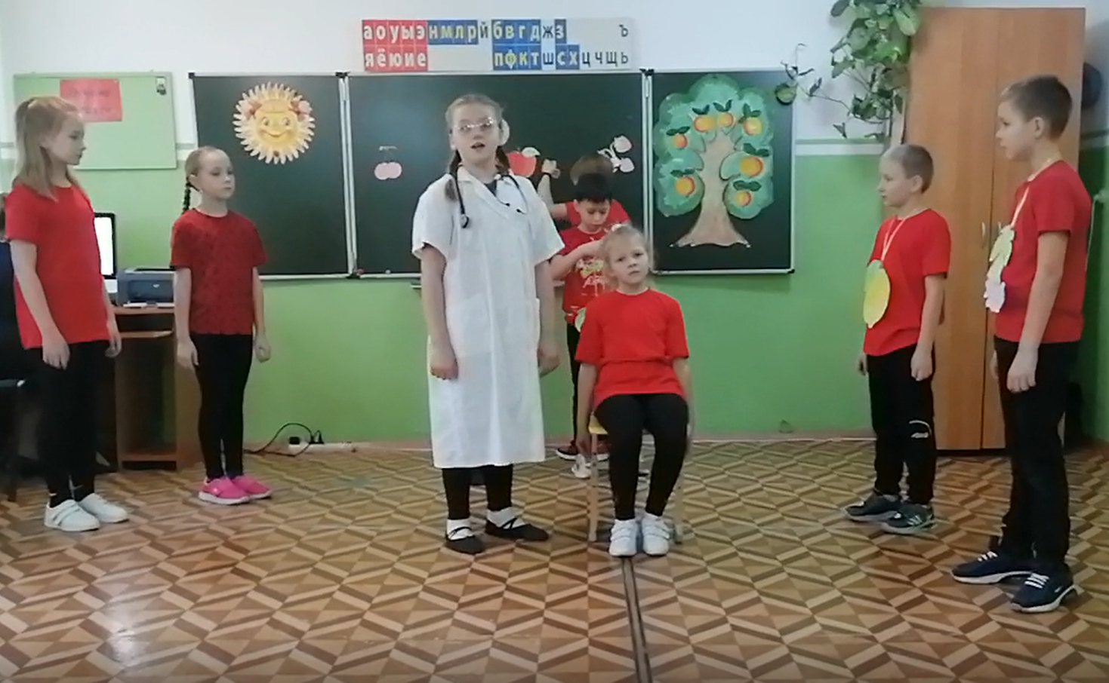

Автор:

**Шевцова Татьяна Васильевна**,

учитель начальных классов

**р.п. Ржакса, 2023 г.**

**Цель**:  пропаганда здорового образа жизни.

**Задачи:**

1. Актуализировать и развивать знания обучающихся о здоровье и здоровом образе жизни.

2. Формировать навыки самостоятельного анализа и оценки предлагаемой информации.

3. Воспитывать активную жизненную позицию, ответственное отношение к своему здоровью.

4. Практическое воплощение потребности вести здоровый образ жизни.

**Планируемый результат**: активная жизненная позиция обучающихся в вопросах ЗОЖ.

**Оборудование**: компьютер, экран, мяч, стул, предметные картинки.

1 часть. Организационный момент. Беседа.

Учитель:

Народная мудрость гласит: «Здоровому все здорово».

- Как вы думаете, ребята, надо ли что-то делать, чтобы быть здоровым? (Ответы детей).

- Что значит «вести здоровый образ жизни»? (Ответы детей)

- Вести здоровый образ жизни сейчас модно и совсем не сложно - нужно только соблюдать основные правила здорового образа жизни. Остановимся на каждом пункте отдельно.

2 часть. Выступление агитбригады.

*(Под музыку выходят на сцену все участники агитбригады).*

**-**Здравствуйте! Здравствуйте! Здравствуйте!  
- А что такое «Здравствуй»?  
- ВСЕ: Лучшее из слов  
- Потому что «Здравствуй!»  
-  Значит (все):«Будь здоров!»

Ведущий: Мы – бригада «Будь здоров!»

Мы не тратим лишних слов!

За здоровый образ жизни

С песней мы идём по жизни!

*( Песня «хорошее настроение» - переделка)*

Чтобы со здоровьем был у вас порядок

Правильно питайтесь ежедневно вы

Правильно питаться – верный путь к здоровью

Это обязательно запомнить все должны.

Припев

И тогда здоровье ваше

Вас не будет подводить.

Быть здоровым так прекрасно,

Так прекрасно долго жить!

Проблема актуальная – здоровое питание!  
Должны найти мы в зале сегодня понимание!  
Чтоб нам расти  здоровыми и быстро  развиваться,

Нам нужно с юных лет всем правильно питаться! (хором)

Знать правила питания совсем, совсем несложно.  
Они ведь к человеку прекрасно расположены.  
Мы верим, эти правила навек с тобой запомним.  
В стихах и песнях, в сценках мы их сейчас исполним.

Наш веселый дружный класс

В этот день и в этот час

Вам расскажет про питание,

вызвав ваше понимание.

Чтоб учиться всем на пять,

Чтобы все запоминать,

Чтобы выполнять задание,

В школе нужно нам питание.

Вкусно все поесть мы любим

И питаться дружно будем

Мы совсем не всухомятку,

А как надо, по порядку.

Борщ на первое съедаем,

Кашу просто обожаем,

И котлеты, и компот

Так и просятся к нам в рот.

Горячее питание

Нас побуждает к знаниям.

Чтобы лучше заниматься,

Надо правильно питаться!

Все ли следуют советам?

Мы расскажем вам об этом.

*(Звучит весёлая музыка)*

Сценка

*(Девочки играют в мяч)*

Д1: Ой, девчонки,

 передо мной всё закружилось,  
В голове всё помутилось.

 (Мальчик подносит стульчик, усаживает «больного»)

М: Так нельзя ее бросать!  
Надо доктора позвать!

Д1: Не хочу я докторов!  
Я почти уже здорова!   
  
Д2 : У тебя ужасный вид.  
Визит к врачу не повредит.   
  
ВСЕ: Врача! Врача!   
  
Доктор: Здравствуйте, ребята!  
Что случилось? Что болит?

 Д1: Боли, доктор, в голове.  
Помогите, доктор, мне,  
У меня такая слабость -  
Не хочу я даже сладость!   
  
Доктор: Сейчас осмотр я проведу,  
Чем смогу - тем помогу.  
Ручки слабы, ножки тоже...  
Та-ак, на что ж это похоже?  
Ну-ка, рот открой пошире:  
Раз, и два, и три, четыре.  
Зубы все пока на месте.  
Посоветуемся вместе.   
  
1: Надо дать больной  таблетки!   
  
2: В нос закапать из пипетки!   
  
3: Надо выпить порошок!   
4: Антибиотиков - мешок! 

Доктор: Нет, ребята, в этом вы

               совершенно не правы!  
Ваши знания видны, но таблетки ей вредны!  
Мне понятно, в чём вопрос! Это АВИТАМИНОЗ!  
Витаминов не хватает! Витамины в теле тают!   
ВСЕ: Ерунда! Не верим!

(Выходят дети –« Витамины».)   
ВИТАМИН А: Чтобы были вы красивы,   
ВИТАМИН В: Чтобы не были плаксивы,   
ВИТАМИН С: Чтоб в руках любое дело  
Дружно спорилось, кипело!   
 ВИТАМИН Е: Жить чтоб было интересней,

 ВСЕ: Не забывай в числе других продуктов

          Побольше кушать овощей и фруктов.

Витамины - это жизнь!  
С ними нужно всем дружить!  
Витамины потребляй  
И здоровье прибавляй!

*(На мотив песни “Если хочешь быть здоров”)*

1. Лук, петрушка,  
   Помидоры и морковь  
   Жуй все это,  
   Если хочешь быть здоров.  
   Ешь свеклу, яблоки, капусту –  
   И живи до ста годов!
2. Нам полезны  
   Не конфеты, не пломбир,-  
   А сметана, творог, молоко, кефир!  
   Ешь каждый день продукт молочный –  
   Сможешь покорить Памир!
3. А еще секрет один откроем вам:  
   Организм рад будет кашам и супам.  
   А если, рыбки съешь кусочек,  
   То недуг отступит сам!
4. Жизнь дана нам, чтобы много успевать!  
   Жалко тратить жизнь на то, чтобы хворать!  
   А значит нам к еде здоровой  
   Нужно с детства привыкать!

Перед тем, как сесть за стол, ты должен помнить:

воздерживайся … от жирной пищи (хором)

остерегайся … очень острого и соленого (хором)

сладостей тысяча, … а здоровье одно (хором)

кто долго жует, … тот дольше живет (хором)

Вам, надеюсь, все понятно?

Главным правилом, ребята,

Должен стать один совет

Мы живем, не чтобы есть,

Мы едим, чтоб были силы.

Строить города, учить

Путешествовать по странам

Покорять все океаны

Создавать, творить, писать,

Улыбаться и мечтать

Быть счастливым и здоровым

Знать питания основы! *(*хором)

Мы – бригада «Будь здоров!»!

Мы не тратим лишних слов!

За здоровый образ жизни

С танцами идем по жизни!

*( Игровой танец «Чика–Рика».)*

А на прощанье скажем все мы дружно:

(Все вместе) «Беречь здоровье нужно!

*(Уходят под музыку: «Посмотри, как солнце в небе светит…»)*

3 часть. Заключение.

Учитель:

- Какие же выводы вы сделали для себя, ребята?

Давайте вместе попробуем сформулировать правила здорового образа жизни.

*(Дети высказывают свою точку зрения:*

* содержи в чистоте тело, жилище и одежду;
* правильно питайся;
* соблюдай режим дня;
* закаляйся;
* больше двигайся).

Учитель:

- Запомните, ваше здоровье – в ваших руках! Ведите здоровый образ жизни и будьте здоровы!

Работая над собой и укрепляя свой разум, ты сможешь:

- добиваться любых жизненных целей

- стойко переносить любые трудности

- жить так, чтобы твои родные и близкие гордились тобой.

Литература:

1. Кулинич Г.Г. Классный час «Здоровый образ жизни» (Москва «ВАКО» 2008г.)
2. Л. А. Лещинский. Берегите здоровье. М., "Физкультура и спорт", 1995.
3. Г. И. Куценко, Ю. В. Новиков. Книга о здоровом образе жизни. СПб., 1997.
4. Воронцова Е.А. Здоровый образ жизни в современной школе: программы, мероприятия, игры / Ростов н/Д: Феникс, 2008.-245.
5. Интернет-источники